Évaluation de sciences CM1/CM2, leçon SCIENCES 3 « Les sources d’énergie »

SCIENCES 3 | n° | Compétence | Score | Évaluation |  |  |  | Signature
 | 1 | Je connais des informations sur l’énergie et ses sources. | /5 | A | AR | ECA | NA
 | 2 | Je sais différencier les énergies renouvelables et non renouvelables. | /7 | A | AR | ECA | NA
 | 3 | Je connais les gestes qui permettent d’économiser la dépense d’énergie. | /3 | A | AR | ECA | NA

1 - Sur ton cahier, réponds aux questions suivantes. [5 réponses]
a) Quels sont les trois effets que l’énergie peut produire ?
b) Comment appelle-t-on l’énergie qui vient du soleil ?
c) Comment appelle-t-on l’énergie qui vient du vent ?
d) D’où vient l’énergie qui fait avancer un vélo ?
e) Qu’est-ce qu’une énergie non renouvelable ?

2 - Sur cette feuille, complète le tableau en classant les sources d’énergie suivantes. [7 points]
Hydraulique / Pétrole / Gaz / Biomasse / Géothermie / Soleil / Charbon

Énergies renouvelables | Énergies non renouvelables

3 - Sur ton cahier, cite trois gestes que l’on peut faire pour économiser l’énergie. [3 points]

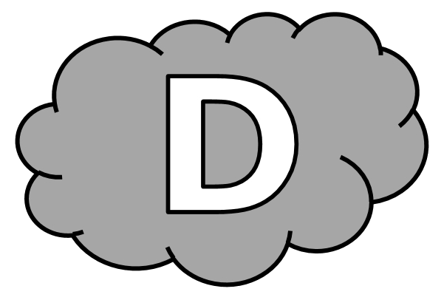
Évaluation de sciences CM1/CM2, leçon SCIENCES 44 « Les sources d’énergie »

SCIENCES 44 | n° | Compétence | Score | Évaluation |  |  |  | Signature
 | 1 | Je connais des informations sur l’énergie et ses sources. | /5 | A | AR | ECA | NA
 | 2 | Je sais différencier les énergies renouvelables et non renouvelables. | /7 | A | AR | ECA | NA
 | 3 | Je connais les gestes qui permettent d’économiser la dépense d’énergie. | /3 | A | AR | ECA | NA

1 - Réponds aux questions suivantes. [5 réponses]
a) Quels sont les trois effets que l’énergie peut produire ?
L’énergie peut produire ....................................................................... ............................................................................................................
b) Comment appelle-t-on l’énergie qui vient du soleil ?
L’énergie du soleil est l’énergie .............................................................
c) Comment appelle-t-on l’énergie qui vient du vent ?
L’énergie du vent est l’énergie ..............................................................
d) D’où vient l’énergie qui fait avancer un vélo ?
L’énergie qui fait avancer un vélo vient ..................................................
e) Qu’est-ce qu’une énergie non renouvelable ?
Une énergie non renouvelable est ......................................................... ............................................................................................................

2 - Complète le tableau en classant les sources d’énergie suivantes. [7 points]
Hydraulique / Pétrole / Gaz / Biomasse / Géothermie / Soleil / Charbon
Énergies renouvelables | Énergies non renouvelables

3 - Cite trois gestes que l’on peut faire pour économiser l’énergie. [3 points]
Pour économiser l’énergie, on peut :
- ...............................................................................
- ...............................................................................
- ...............................................................................
Évaluation de sciences CM1/CM2, leçon SCIENCES 44 « Les sources d’énergie » Corrigé

SCIENCES 44 | n° | Compétence | Score | Évaluation |  |  |  | Signature
 | 1 | Je connais des informations sur l’énergie et ses sources. | /5 | A | AR | ECA | NA
 | 2 | Je sais différencier les énergies renouvelables et non renouvelables. | /7 | A | AR | ECA | NA
 | 3 | Je connais les gestes qui permettent d’économiser la dépense d’énergie. | /3 | A | AR | ECA | NA

1 - Sur ton cahier, réponds aux questions suivantes. [5 réponses]
a) Quels sont les trois effets que l’énergie peut produire ?
Chaleur, mouvement, électricité.
b) Comment appelle-t-on l’énergie qui vient du soleil ?
Solaire.
c) Comment appelle-t-on l’énergie qui vient du vent ?
Éolienne.
d) D’où vient l’énergie qui fait avancer un vélo ?
Muscle.
e) Qu’est-ce qu’une énergie non renouvelable ?
Énergie qui est sur Terre en quantité limitée.

2 - Sur cette feuille, complète le tableau en classant les sources d’énergie suivantes. [7 points]
Hydraulique / Pétrole / Gaz / Biomasse / Géothermie / Soleil / Charbon

Énergies renouvelables | Énergies non renouvelables
Hydraulique  Biomasse  Géothermie  Soleil | Pétrole  Gaz  Charbon

3 - Sur ton cahier, cite trois gestes que l’on peut faire pour économiser l’énergie. [3 points]
Éteindre la lumière quand on sort d’une pièce.
Prendre une douche plutôt qu’un bain.
Couper l’eau quand on se lave les dents.
Se déplacer à pieds.
Installer des panneaux solaires.

